Отчёт по лабораторной работе №2

Система контроля версий GIT

Исупов Олег Денисович

Содержание

# 1 Цель работы

Целью работы является изучить идеологию и применение средств контроля версий. Приобрести практические навыки по работе с системой git.

# 2 Выполнение лабораторной работы

Создание учетное записи на github.com

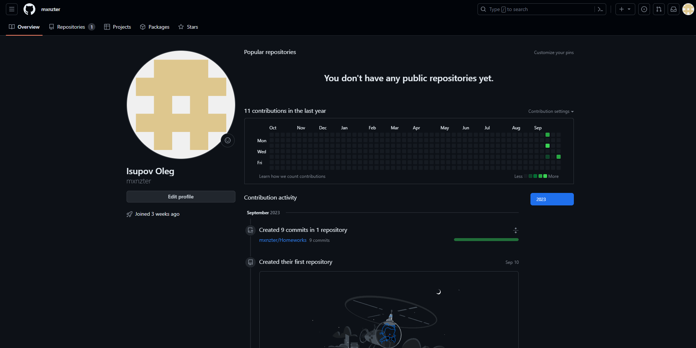

Создание учётной записи

2.2 Базовая настройка git. Создаем предварительную конфигурацию git.

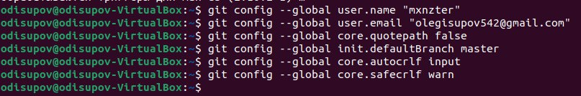

Настройка git

2.3 Создание SSH-ключа. Для последующей идентификации пользователя на сервере репозиториев необходимо сгенерировать пару ключей (приватный и публичный)

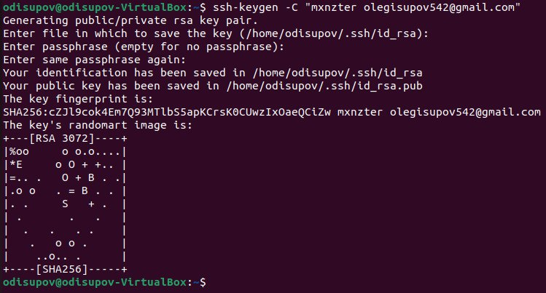

Генерация ключа

2.4 Создали ssh-ключ.



SSH-ключ в терминале

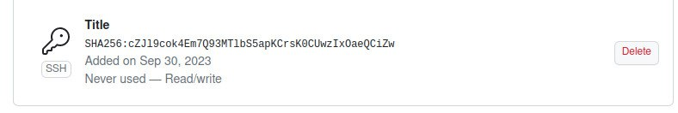

SSH-ключ в github

2.5 Создание рабочего пространства и репозитория курса на основе шаблона. Откройте терминал и создайте каталог для предмета “Архитектура компьютера”



Создание каталога

2.6 Создание репозитория курса на основе шаблона. Репозиторий на основе шаблона можно создать через web-интерфейс github. Перейдем на страницу репозитория с шаблонами курса https://github.com/yamadharma/cour se-directory-student-template. Далее выберите use this template. В открывшемся окне задайте имя репозитория (Repository name) study_2023-2024_arhpc и создайте репозиторий (кнопка Create repository from template). Откройте терминал и перейдите в каталог курса.

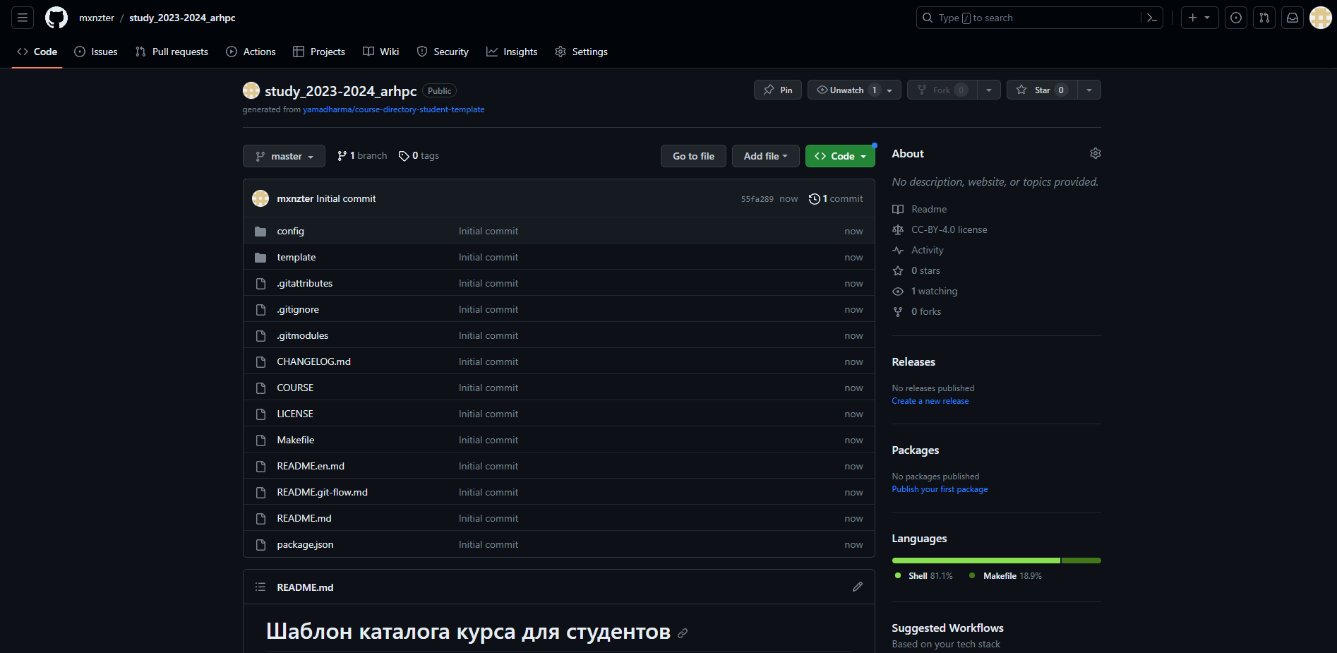

Создание репозитория

2.7 Клонируем созданный репозиторий.

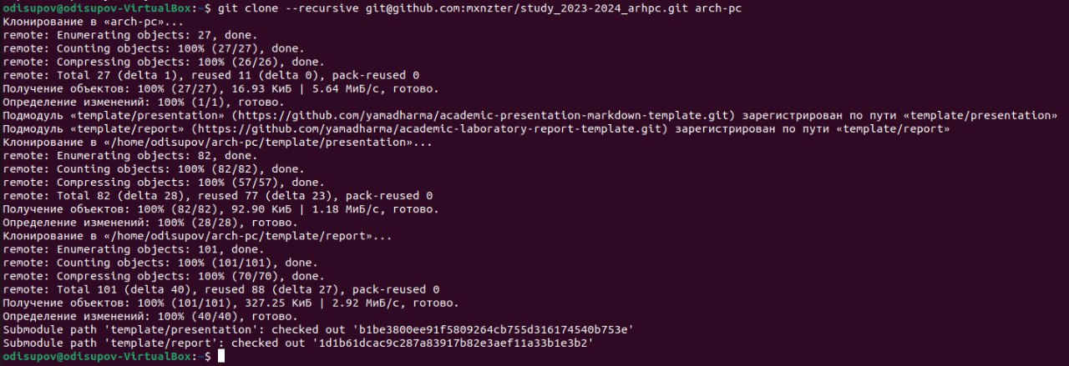

Клонирование репозитория

2.8 Настройка каталога курса. Перейдем в каталог курса и удалим лишние файлы

Удаление лишних файлов

Удаление лишних файлов

Создадим необходимые каталоги

Создание каталогов

Создание каталогов

2.9 Отправим файлы на сервер.

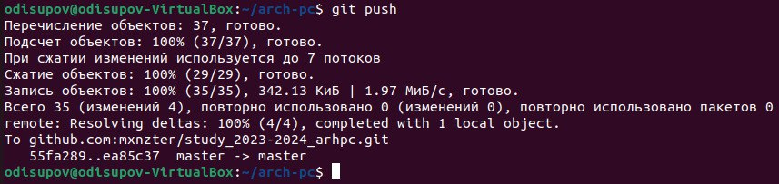

Отправление файлов

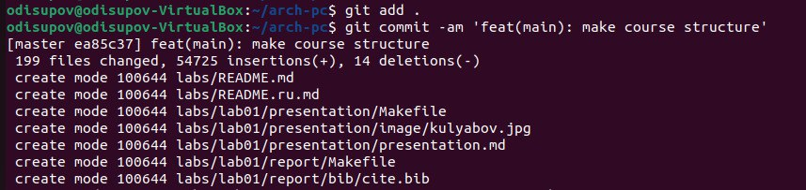

Отправление файлов

# 3 Выводы

Таким образом мы научились создавать и базово настраивать репозитории на github.com по шаблонам представленным в примерах.

# Список литературы